UR-105 T-Rex

2016年1月ジュネーブ発
時間と空間を超えた時計、それがUR-105 T-Rexです。日の出から日没までの太陽の移動は、時の流れを伝える最もシンプルで美しい表現です。その太陽の普遍的な動きからインスピレーションを得て、UR-105 T-Rexではたった一つのアワーサテライトが60分間移動しながら時の経過を知らせます。アワーサテライトが繰り広げる60分の一人舞台は、全体に浮彫りモチーフをあしらったブロンズ製シェルの窓からご覧いただけます。

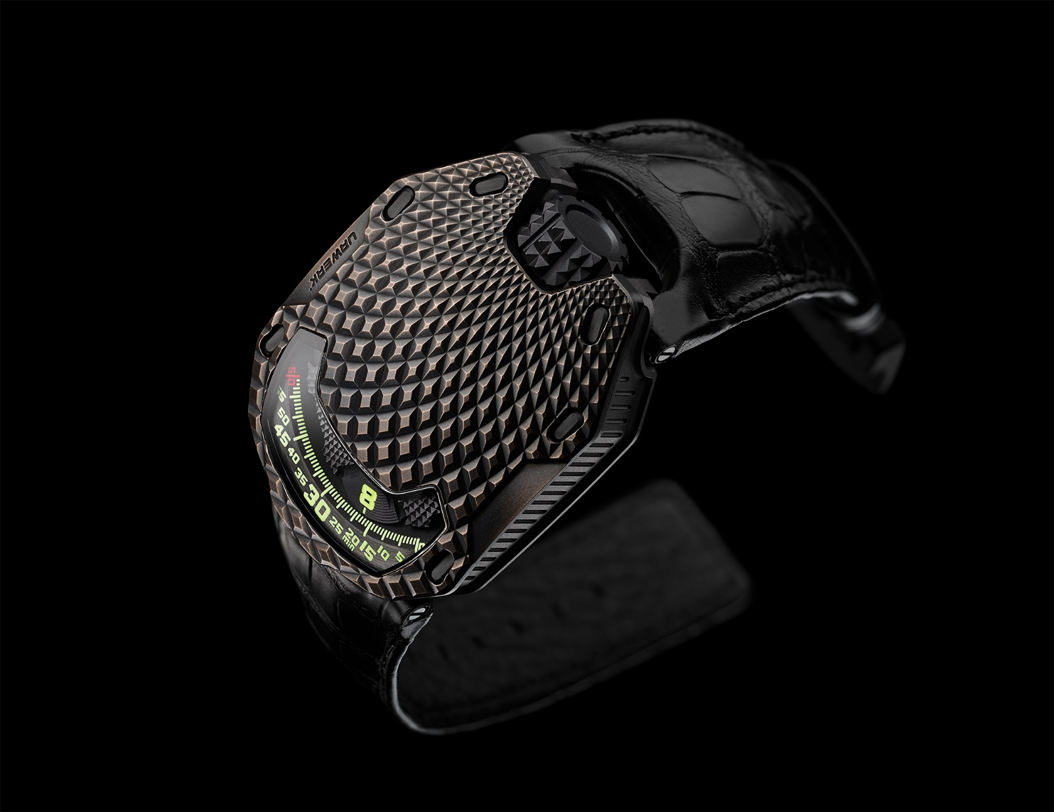
今回 ウルヴェルクが発表するUR-105 T-Rexの特異性はケースの奇抜さにあります。ストラップ・アタッチメントの内側に配したリューズからの放射曲線が交差する様を浮き彫りにしたモチーフがケース全体を覆っています。一見爬虫類の表皮、あるいは滑らかな感触の樹皮を思わせます。時間が経つにつれて色は微妙に変化します。マスターウォッチメーカーでありウルヴェルクの共同設立者であるフェリックス・バウムガルトナーは、シェルの製作について次のように述べています。「ブロンズ製ケースを完璧に納得の行く色に仕上げるまでには数多くの試作が必要でした。一つひとつのケースに浮き彫りの装飾を施し、超微粉噴射研磨と浄化の後で刷毛を使って酸化処理を行いました。つまり、どのケースも一点制作扱いです。」

UR-105 T-Rexはオーガニックな時計で、いろんな意味で時間と結びついています。時間を刻み、時間の及ぼす影響を「体」で感じ取ります。時間と共に年を重ね、変化を遂げる時計です。ウルヴェルクのデザインディレクターであり共同創始者のマーティン・フレイは、この新作について次のように語っています。「UR-105 T-Rexは、時間と空間という2つの次元の融合です。時間の表示には昔の方法を採用しました。それは、紀元前2000年のシュメール人の遺産を継承したものです。彼らは、太陽の移動につれて変化する遺跡の影によって時間を計りました。しかし、UR-105 T-Rexにおいてはこの原理に現代性を持たせました。決定要因は文字盤上のサテライトの位置です。見る人の目は現在の時間に集中します。過去はもはや存在せず、未来もまだありません。重要なのは、今表示されている時間だけ。勝負の60分です。」
UR-105 T-Rexの技術面について語るなら、ウルヴェルクが独自に開発したユニークなアワーサテライトによる時表示です。各々3つのアワーインデックスを備えた4つのサテライトが順番に分目盛りの上をすべるように移動します。この非常にオリジナルな表示のサテライト部分にPEEK(ポリエーテルエーテルケトン)製のカバーをつけ、時間の読み取りを分かりやすくしました。カバーには、時計界の伝統に則り、繊細で完璧なギヨシェ装飾が施されています。

105TRexモデルも、アワーサテライトに関するウルヴェルクの長い研究の成果であり、極め付きの巧妙なメカニズムを装備しています。その秘密は、サテライト機構の下のカルーセルにあります。このカルーセルが、静かで狂いのない時の流れを可能にしました。フェリクス・バウムガルトナーはアワーサテライトの改良についてこのように説明しています。「前のモデルでは、サテライトをマルタ十字の上に搭載し、上で回転体に接続していました。このコンセプトを再検討し、改良を加えました。その結果は時刻合わせの際に指先で感じ取ることができます。摩擦が無く、サテライトはまるでワルツのように滑らかに回転します。我々が苦心したのは、いかに歯車の動きをスムースにするかということでした。」

裏側には勿論≪自動タービン制御≫を装備しました。巻上げ効率の調整にはレバーを使います。セレクターを「Full」にすると、ローターはどんな微細な動きもエネルギーに転換します。この自動巻き設定では、ローターに連結されたタービンが最適な巻上げ効率を確保します。「STOP」を選ぶと、自動巻上げ機構は完全に停止し手巻きモードに変わるため、リューズによる巻上げが必要です。中間ポジション(赤いマーク)に設定すると、香箱の主ぜんまいの巻き過ぎを防ぐためにローターの巻上げ効率が下がります。

UR-105 “ T-Rex” – 22本限定

ムーブメント
キャリバー : | UR 5.02 ダブルタービン制御による自動巻き
ルビー : | 52石
振動数 : | 28,800/時 - 4Hz
パワーリザーブ : | 48 時間
素材 : | ベリリウムブロンズ製のマルタ十字で稼働するアワーサテライト、ポリエーテルエーテルケトン（PEEK）製の回転体、ARCAP製のカルーセルと3重地板
仕上げ : | ペルラージュ・サンドブラスト・サテン仕上げ  ビスの頭は面取り仕上げ
表示 | アワーサテライトによる時・分表示、時・分インデックスにはスーパールミノバを手作業で塗布
ケース
素材 : | ケースは手作業で古色に仕上げた銅製、バックケースはブラックPVD処理のチタン製
サイズ: | 横 39,50mm、縦 : 53mm、厚さ : 16.80 mm
ガラス : | サファイアクリスタル
防水 : | 30m / 3気圧

___________________

連絡先 :
Mme Yacine Sar（ヤシーヌ・サール）
press@urwerk.com
+41 79 834 4665
+41 22 9002027
ウルヴェルク
フェリックス・バウムガルトナーは時計作りについて次のように述べています。「我々の目的は、名高い複雑機構の新しいバージョンを発表していくことではありません。我々の時計がユニークなのは、各モデルが独創的な設計から生み出されているからです。ウルヴェルクの時計に希少価値があるのはそのためです。」デザイン担当のマーティン・フレイも全く同じ考えで仕事をしています。彼は新作のデザインについてこう語っています。「私は時計界ではなく、自由至上主義の世界で創作活動を行ってきました。その時に得た知識と経験が私のインスピレーションの源になっています。」

1997年に時計界に進出したウルヴェルクはまだ若いブランドですが、独立時計師界ではパイオニアとみなされています。年間生産本数150本のウルヴェルクが目指すのは、伝統的な職人技とアバンギャルドなデザインが共存するブランドの確立です。そして、オートオルロジュリーの厳しい要件に応じるために研究開発、最先端素材の使用、手作業による入念な仕上げを実践しながら、斬新で世に二つとない複雑時計を世に送り出していきます。

ウルヴェルクの起源は紀元前6000年のメソポタミアの古代都市「ウル」に遡ります。今日の時間の単位となる60進法はこのウルにおいて、シュメール人が太陽の動きにより変化する遺跡の影を観測して確立したものです。偶然にも、「ウル」という言葉はドイツ語で「初め」「起源」を意味します。
また、「ヴェルク」はドイツ語で「具現化する」、「作業する」、「刷新する」という意味です。オートオルロジュリーの世界を築き上げたマスターウォッチメーカーの今日までのたゆまぬ努力へのオマージュとして「ウルヴェルク」をブランド名に採用しました。

